ES460系列全千兆接入二层交换机

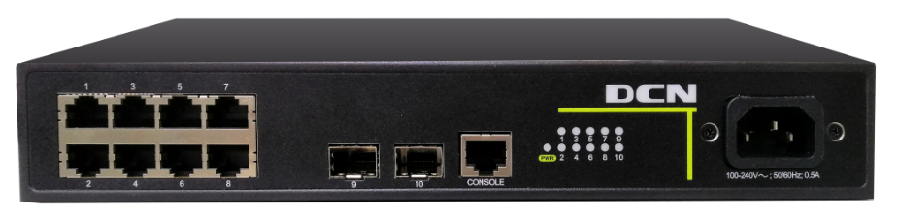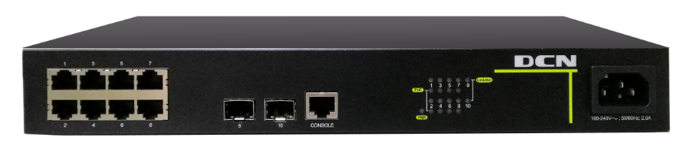
ES460-10P ES460-10P-PL ES460-10P-POE
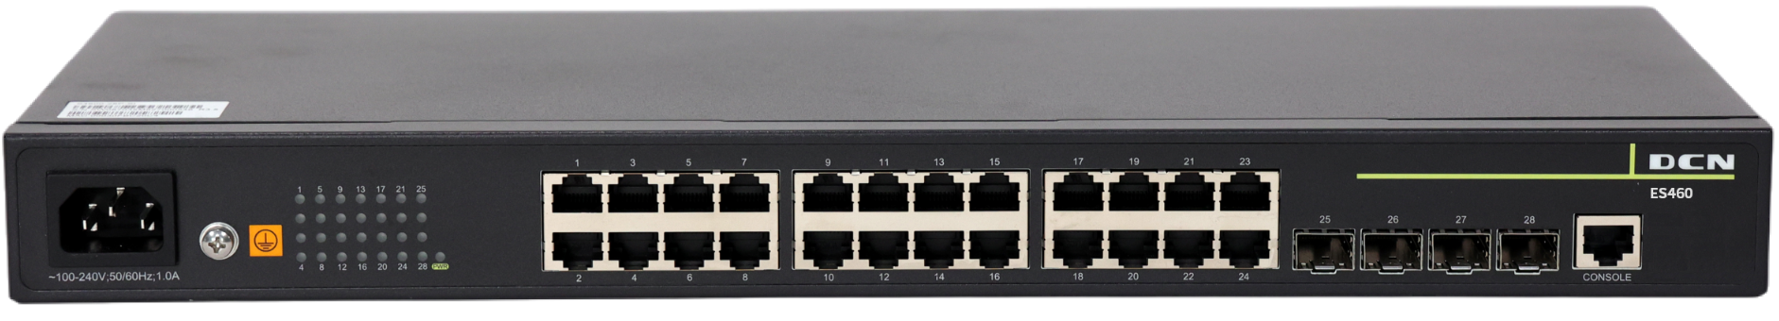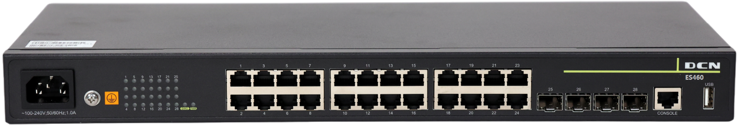
ES460-28P ES460-28T
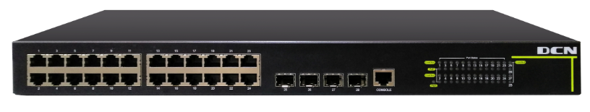
ES460-28P-PL ES460-28P-POE
产品概述
ES460系列全千兆交换机是DCN推出的新一代绿色智能安全接入交换机，支持双链路冗余备份，具备先进的绿色环保技术，为中小SMB用户提供高性能、易管理、低成本的全千兆的解决方案。该系列产品支持ImCloud智能云管，支持APP小程序远程管理。ES460交换机包括ES460-10P、ES460-10P-PL、ES460-10P-POE、ES460-28P、ES460-28P-PL、ES460-28P-POE和ES460-28T等机型。其中ES460-28T支持USB接口，支持静态路由。
产品特色
- 绿色节能，环保低噪
ES460系列以太网交换机，遵循IEEE 802.3az（Energy Efficient Ethernet 能效以太网）标准，大幅度降低设备功耗，绿色节能。
充分考虑用户环境低噪要求，ES460部分机型采用无风扇静音设计， 实时监测系统内温度，并降低噪音污染。
运维管理，简单灵活
支持完善的以太网OAM技术，支持VCT、DDM（数字诊断监测）等特性，快速检测网络故障，降低运维难度。
- VLAN扩展，丰富多样
支持普通QinQ以及灵活QinQ技术，给予用户最大限度的自由来配置QinQ策略。
支持N:1 VLAN ID的交换功能，即N:1 VLAN Translation，可以将接入端口报文的N个VLAN Tag转为指定的一个VLAN Tag，为QoS策略收敛提供了有力的技术保障。
支持协议VLAN、MAC VLAN、Voice VLAN等多种VLAN类型，在多业务融合网络中发挥作用。
- 增强保护，安全可控
以太网逐渐成为企业级和运营商级网络中的主流接入模式，因此客户对接入层安全、可控、简洁的要求越来越高。ES460系列支持多种安全保护机制，提供对SYN Flood、Land、IGMP Flood等多种DOS类防攻击技术，支持BPDU Guard、Root Guard，避免意外的拓扑环路以及非法的边缘设备成为根节点，防止不必要的拓扑震荡。
在针对用户层面的防攻击措施上，同时支持基于端口和基于VLAN的DHCP snooping及IP Source Guard，两者配合使用可有效防范MAC、IP、MAC+IP等非法地址欺骗，同时还可降低DOS攻击的风险入。
支持基于端口和基于VLAN的源MAC地址学习限制功能，有效防止用户源MAC欺骗冲击设备MAC表项，导致正常用户无法学到MAC表而泛洪的问题等。
支持自定义ACL，更灵活的根据用户需求对报文的以太网头或IP头前128个字节进行规则匹配。
支持标准802.1X认证接入，同时支持扩展802.1X认证接入，能有效防止IP冲突和PC克隆，实现静态IP地址下发等扩展增强功能。
- 冗余备份，稳定可靠
2/4个千兆uplink口，实现双上行组网，增强用户网络结构的健壮性和高可靠性。
率先支持业界标准的ERPS 环网解决方案，支持单环、相切环、相交环、双归属环等多种组网方式，<50ms收敛速度，实现电信级可靠性。
支持多进程MSTP，各进程可运行不同生成树协议，同时增加了接入子环数目，新增接入环可通过新创建一个MSTP进程实现，不影响原有业务流量，减少网络冲击。
支持DCN EMVTE增强型多VLAN子网流量工程技术，该技术是DCN针对双上行组网环境提出的基于多VLAN子网的链路备份和负载均衡解决方案，通过ULPP（Uplink Protection Protocol）和ULSM（Uplink State Monitor）协议，实现对多上行链路的快速切换收敛，使网络性能得到保障。
内置防雷技术，业务端口提供 8KV防雷能力，有效抵御雷击，比普通交换机更能适应恶劣环境，大大降低设备的损坏率。
- PoE+ Supply，智能供电
PoE机型支持增强的以太网供电功能（PoE+），提供每端口最大30W的输出功率，可直接对下挂的PD设备（包括802.11n无线接入点、可视IP电话、高清网络摄像头等）进行供电。
提供完善的PoE解决方案，用户可选择性设定PoE供电端口，灵活配置每个端口的最大输出功率，节能省电；支持多种策略的供电策略设定，如自由设定端口的供电优先级，在接入供电设备过多的情况下最大限度的满足优先级高的设备先得到供电，实现灵活的PoE供电管理。
技术规范
项目 | ES460-10P | ES460-10P-PL | ES460-10P-POE | ES460-28P R3 |  |  |  | ES460-28P-PL R2 |  | ES460-28P-POE |  |  | ES460-28T
设备端口 | 8个千兆以太网电口+2个千兆SFP光口 | 8个千兆以太网电口+2个千兆SFP光口 | 8个千兆以太网电口+2个千兆SFP光口 | 24个千兆以太网电口+4个千兆SFP光口 |  |  |  | 24个千兆以太网电口+4个千兆SFP光口 |  | 24个千兆以太网电口+4个千兆SFP光口 |  |  | 24个千兆以太网电口+4个千兆SFP光口
交换容量 | 532Gbps
包转发 | 106Mpps |  |  |  |  | 171Mpps
VLAN特性 | 支持Port-based VLAN  支持IEEE802.1Q VLAN  支持private VLAN  支持Protocol VLAN  支持Voice VLAN  支持MAC VLAN  支持普通QinQ  支持灵活QinQ  支持VLAN Translation  支持N:1 VLAN Translation
DHCP | 支持IPv4/IPv6 DHCP Client、IPv4/IPv6 DHCP Relay  支持Option 82、Option 37/38  支持IPv4/IPv6 DHCP Snooping
可靠性 | 支持STP，MSTP  支持多进程MSTP  支持LACP负载均衡  支持EMVTE（ULPP+ULSM）和MRPP  支持G.8032标准环网协议  支持Loopback detection、VCT、DDM  支持ULDP（实现Cisco UDLD同样功能）
安全性 | 支持端口限速  支持基于报文和字节数的广播风暴控制  支持端口/MAC绑定、MAC过滤  支持基于端口和基于VLAN的MAC数量限制  支持防ARP欺骗、防ARP扫描、ARP绑定  支持DHCP Snooping、ND Snooping  支持DAI  支持标准IEEE 802.1x、扩展IEEE 802.1x、Web Portal  支持TACACS+  支持防Dos攻击、CPU安全防护、CPU镜像，多session 镜像、动态ARP检测、DHCP Snooping per vlan等安全特性
QoS | 支持基于ACL流、VLAN ID、COS、TOS、DSCP、 IPv6 FlowLabel的流分类  支持聚合PolicyMap  支持基于端口和基于VLAN的PolicyMap绑定  支持单速单桶双色  支持DSCP、COS/802.1p优先级、TOS等字段重写  支持每端口8个队列  支持SP、WRR、SWRR、DWRR队列调度算法  支持匹配IP分片报文
ACL | 支持IP ACL，基于源/目的IP、IP协议类型、IP优先级、TCP/UDP源和目的端口号等字段进行匹配  支持MAC ACL，基于源/目的MAC、VLAN ID、COS等字段进行报文匹配  支持IP+MAC组合ACL  支持自定义ACL  支持根据时间段生效ACL  支持基于端口和基于VLAN的ACL绑定  支持基于ACL的重定向  支持根据ACL匹配情况执行流量统计分析功能
管理运维 | 支持ImCloud智能云管，支持APP小程序远程管理  支持CLI  支持IPv4/IPv6 HTTP  支持IPv4/IPv6 FTP/TFTP  支持IPv4/IPv6 SNTP/NTP  支持IPv4/IPv6的telnet用户名和密码的radius认证  支持IPv4/IPv6的SSH  支持Security IP安全网管功能  支持IPv4/IPv6的syslog  支持SNMPv1/v2c/v3  支持MIB接口，支持Trap  支持RMON 1，2，3，9四组  支持双IMG和多配置文件  支持LLDP  支持端口镜像、CPU镜像、RSPAN  支持sFlow流量监控  支持OAM  支持镜像采样
节能环保 | 支持802.3az能效以太网EEE
节能环保 | 无风扇静音设计，降低噪音，温度告警 |  |  |  |  |  |  |  | 自动调速风扇 |  | 自动调速风扇 |  |  | 自动调速风扇
物理尺寸 | 265mmx160mmx44mm | 320mmx210mmx44mm |  |  | 440mmx170mmx44mm |  | 440mmx260mmx 44mm |  |  |  |  | 440mmx230mmx 44mm
工作存储环境 | 工作环境相对湿度：10%～90%，无凝结；工作环境温度：0°C～50°C；存储环境温度：-40°C～70°C
额定电源输入 | 100～ 240VAC，50～60Hz
功耗 | <8W | 非POE供电时<9W，  POE输出功率：70W | 非POE供电时<9W，  POE输出功率：125W | <20W |  |  |  | 非POE供电时<28W，  POE输出功率210W |  | 非POE供电时<28W，  POE输出功率370W |  |  | <20W
订货信息
型号 | 描述
ES460-10P | 千兆以太网交换机（8个千兆电口+2个千兆SFP光口）
ES460-10P-PL | 千兆以太网POE交换机（8个千兆电口+2个千兆SFP光口），全部电口支持最大30W （802.3at标准）供电，最大PoE供电功率70W，支持POE+
ES460-10P-POE | 千兆以太网POE交换机（8个千兆电口+2个千兆SFP光口），全部电口支持最大30W （802.3at标准）供电，最大PoE供电功率125W（总功率150W）
ES460-28P | 千兆以太网交换机（24个千兆电口+4个千兆SFP光口）
ES460-28P-PL | 千兆以太网POE交换机（24个千兆电口+4个千兆SFP光口），全部电口支持最大30W （802.3at标准，支持POE/POE+）供电，最大PoE供电功率210W
ES460-28P-POE | 千兆以太网POE交换机（24个千兆电口+4个千兆SFP光口），全部电口支持最大30W （802.3at标准，支持POE/POE+）供电，最大PoE供电功率370W
ES460-28T | 千兆以太网交换机（24个千兆以太网电口+4个千兆SFP光口）
SFP-SX-L | 千兆光模块-SFP-多模（850nm，MMF，550m）-LC接口
SFP-LX-L | 千兆光模块-SFP-单模（1310nm，SMF，10km）-LC接口
SFP-LX-40-L | 千兆光模块-SFP-单模（1310nm，SMF，40km）-LC接口
SFP-LH-70-L | 千兆光模块-SFP-单模（1550nm，SMF，70km）-LC接口
SFP-LH-120-L | 千兆光模块-SFP-单模（1550nm，SMF，120km）-LC接口
SFP-LH-70-L | 千兆光模块-SFP-单模（1550nm，SMF，70km）-LC接口
SFP-LH-120-L | 千兆光模块-SFP-单模（1550nm，SMF，120km）-LC接口
SFP-GT | 千兆电模块-SFP-RJ-45接口

